Лабораторная работа №2
Выделение Модели, паттерны «Итератор» и «Издатель–Подписчик», принципы ООП
Объект исследования: графический редактор «Draw» (Java, Swing), репозиторий OkejoTM/draw
Задание | Содержание
1 | Корректно реализовать разделение программы на Модель и остальные части: создать диаграммы и код.
2 | Проверить наличие и корректность реализации паттернов Итератор и Подписчик–Издатель; при необходимости исправить диаграммы и код.
3 | Проверить, удовлетворяет ли Модель принципам ООП; при необходимости исправить диаграммы и код.
Содержание
1. Исходная программа
2. Диаграммы ДО изменений
2.1. Разделение на Модель и остальное
2.2. Диаграмма классов ДО
2.3. Паттерн «Итератор» ДО
2.4. Паттерн «Издатель–Подписчик» ДО
2.5. Принципы ООП в Модели ДО
3. Предлагаемые изменения
4. Диаграммы ПОСЛЕ изменений
4.1. Разделение на Модель и остальное
4.2. Диаграмма классов ПОСЛЕ
4.3. Паттерн «Итератор» ПОСЛЕ
4.4. Паттерн «Издатель–Подписчик» ПОСЛЕ
4.5. Модель и принципы ООП ПОСЛЕ
5. Изменения в коде: что, где, как было и как исправлено
6. Проверка
7. Выводы

1. Исходная программа
«Draw» — простой векторный редактор: линии, прямоугольники, эллипсы и текст; выделение и перемещение фигур, цвет и заливка, отмена/повтор (undo/redo), сохранение в текстовый формат .draw и экспорт в PNG. Исходный код (2000 строк) разбит на пакеты:
Пакет | Классы (ДО изменений)
shapes | Shape, FillableShape, Line, Rectangle, Circle, Text
logic | Drawing (наследник JPanel), DrawingController, Selection, DrawIO, Tool
actions | DrawAction, UndoManager, AddAction, DeleteAction, MoveAction, ColorAction, FillAction
gui | DrawGUI, MainMenu, MenuListener, MouseListener, ToolBox

Ниже сначала приведены диаграммы исходного состояния (раздел 2) с отмеченными проблемами, затем список предлагаемых изменений (раздел 3), диаграммы после изменений (раздел 4) и подробное описание изменений в коде «было → стало» (раздел 5).

2. Диаграммы ДО изменений

2.1. Разделение на Модель и остальное
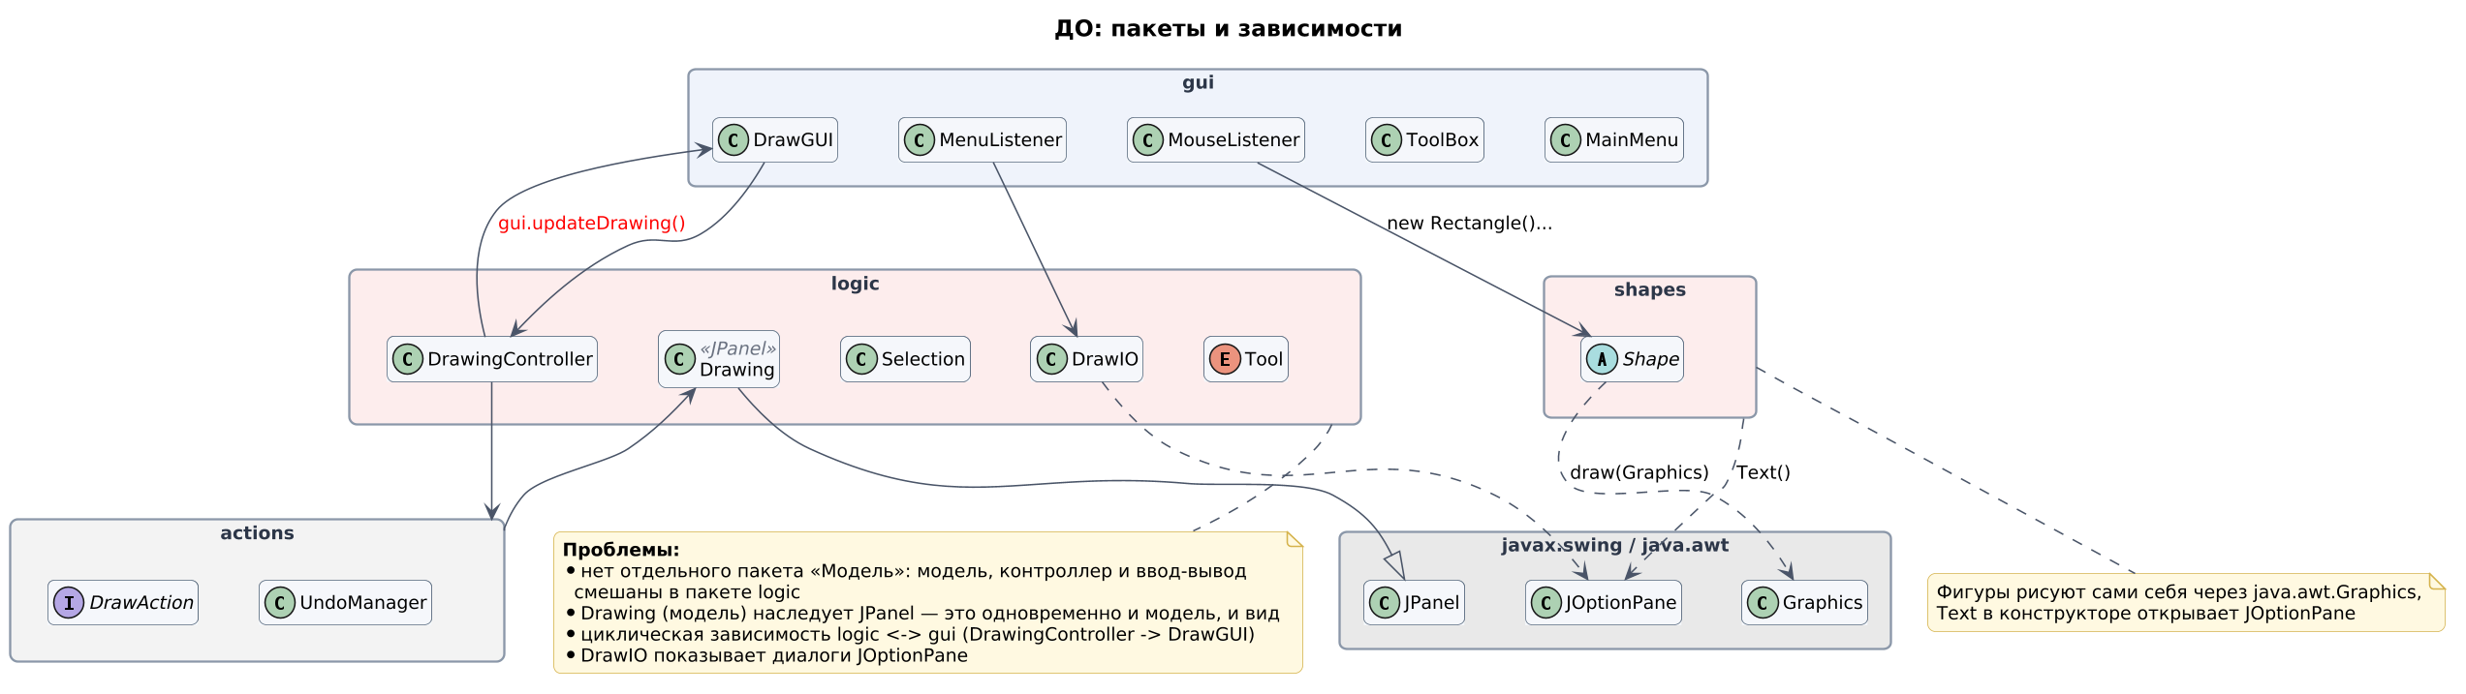
Рисунок 1 — ДО: пакеты и зависимости
Выделенного слоя «Модель» нет. Данные рисунка (Drawing, Selection, Shape) перемешаны с представлением и вводом-выводом:
- logic.Drawing extends JPanel — модель одновременно является Swing-компонентом: хранит фигуры, рисует их (paintComponent), имеет рамку и фон, делает снимок getImage().
- Shape.draw(Graphics), drawShape(Graphics), drawSelectionIndicator(Graphics) — каждая фигура сама рисует себя средствами AWT.
- Text(int x, int y, int fontSize) вызывает JOptionPane.showInputDialog(...) — модель открывает диалоговое окно.
- DrawingController хранит ссылку на DrawGUI и вызывает gui.updateDrawing() — циклическая зависимость logic ↔ gui.
- DrawIO (ввод-вывод) лежит в том же пакете logic, принимает весь DrawingController, показывает JOptionPane при ошибке и молча «глотает» IOException при экспорте.
- Drawing.listShapes() печатает в System.out — отладочный код в модели.

2.2. Диаграмма классов ДО
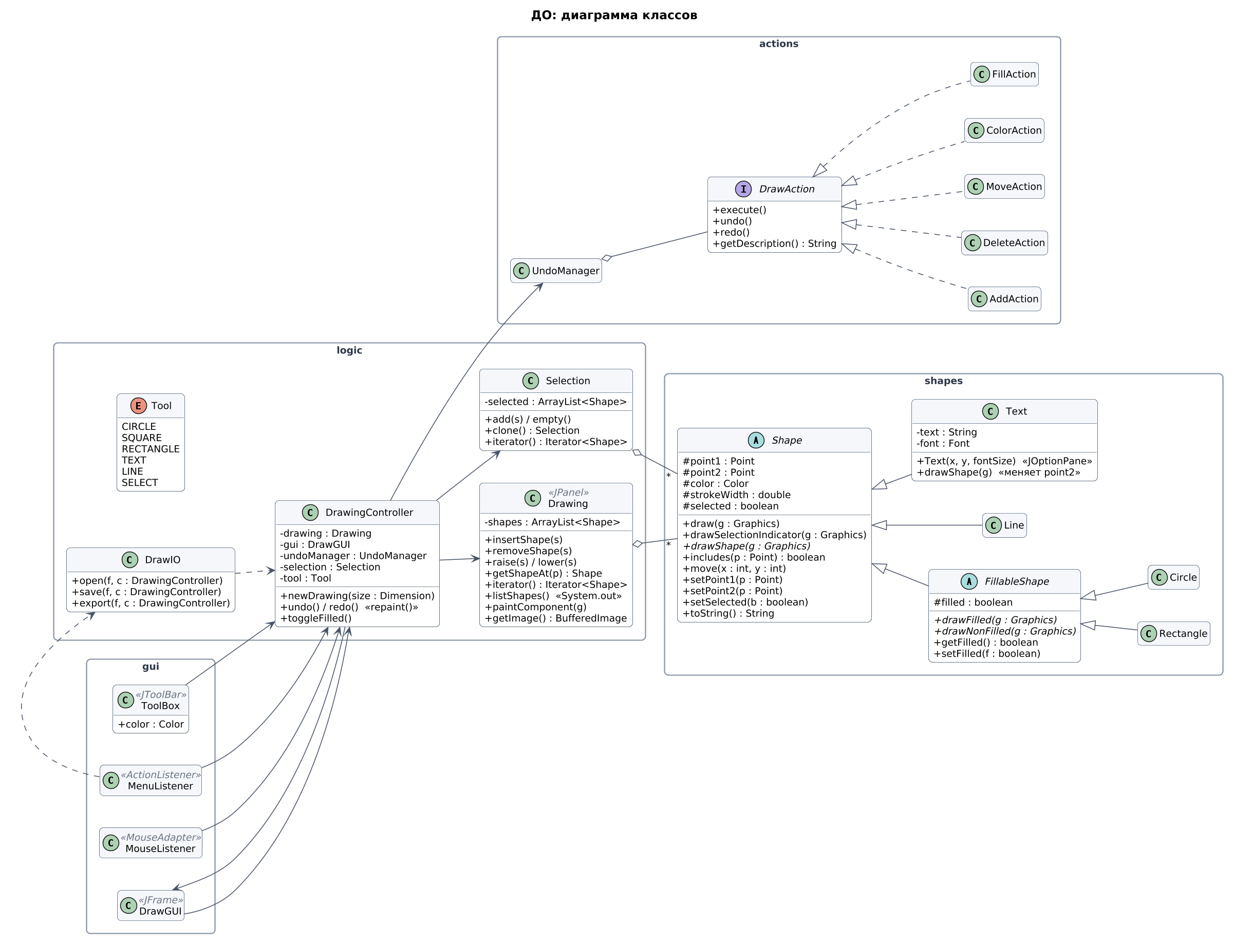
Рисунок 2 — ДО: диаграмма классов программы

2.3. Паттерн «Итератор» ДО
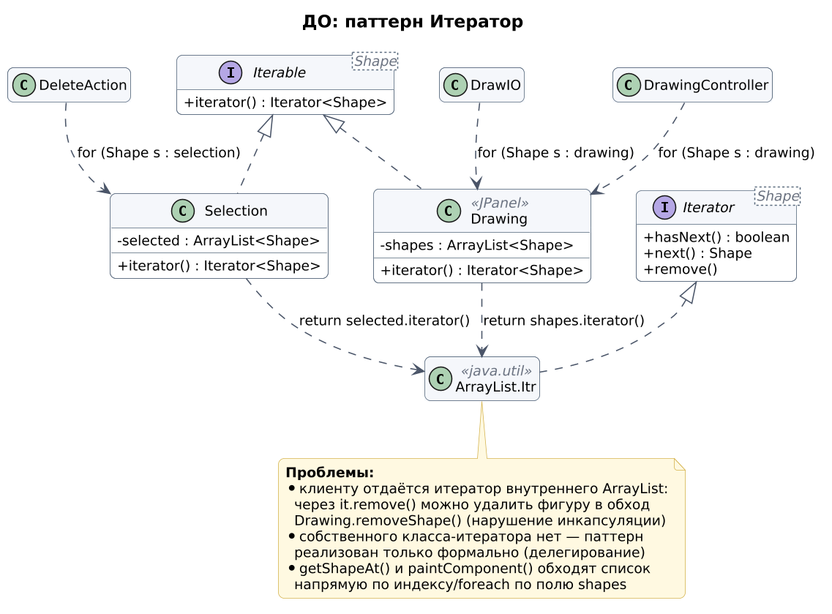
Рисунок 3 — ДО: реализация паттерна Итератор
Наличие: паттерн присутствует формально — Drawing и Selection реализуют Iterable<Shape>, поэтому клиенты (DrawingController.selectAll, DrawIO.save, все actions) обходят их циклом for (Shape s : ...).
Некорректность:
- метод iterator() возвращает итератор внутреннего списка (return shapes.iterator();). Через it.remove() клиент может удалить фигуру из рисунка, минуя Drawing.removeShape(); это нарушает инкапсуляцию и (после введения оповещений) обходит их;
- собственного «конкретного итератора» нет — роль ConcreteIterator играет java.util.ArrayList.Itr, о чём косвенно знает клиент;
- сама модель обходит свой список то через get(index), то через for по полю — единообразного доступа нет.

2.4. Паттерн «Издатель–Подписчик» ДО
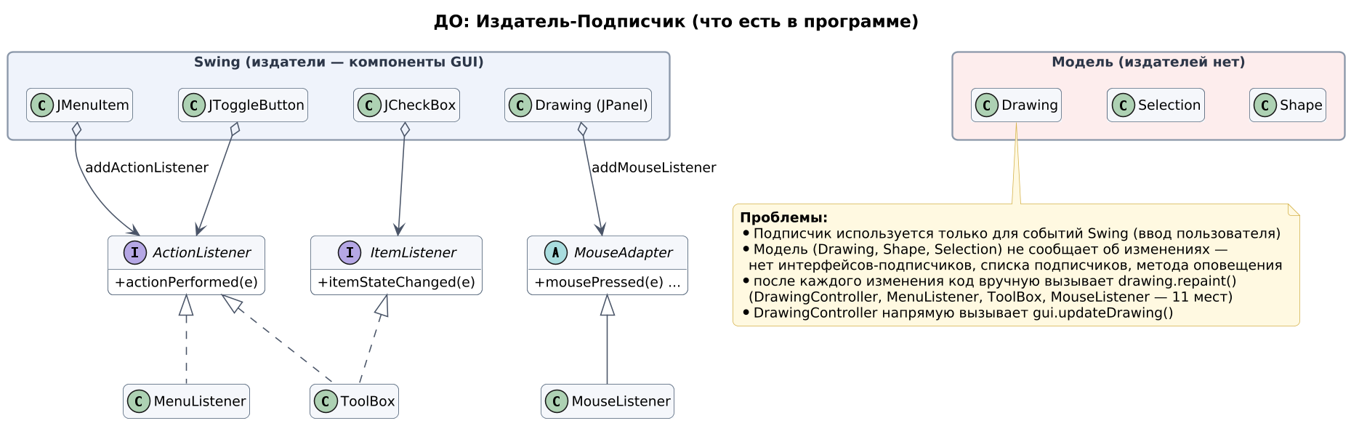
Рисунок 4 — ДО: где используется Издатель–Подписчик
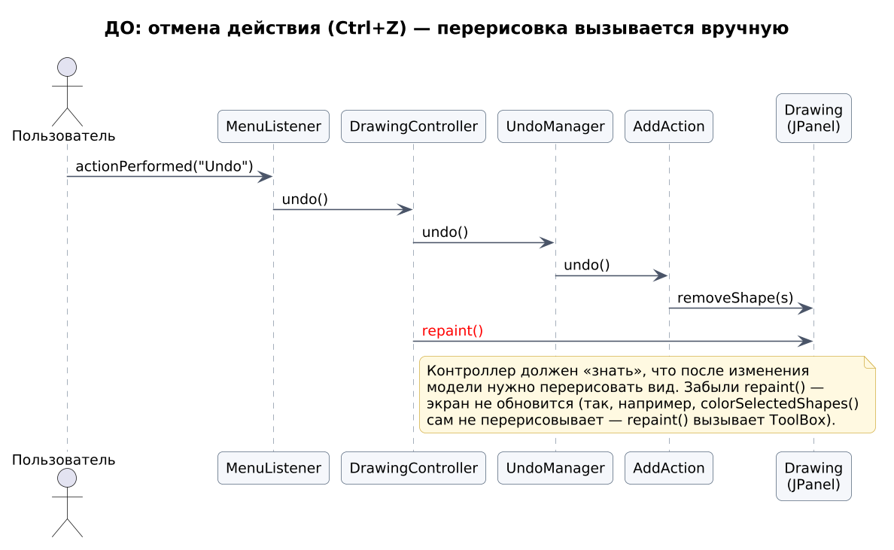
Рисунок 5 — ДО: отмена действия — перерисовка вызывается вручную
Наличие: паттерн используется только «снаружи», через готовые механизмы Swing: MenuListener и ToolBox подписаны на кнопки и пункты меню (ActionListener, ItemListener), MouseListener — на мышь. Это подписка Вида/Контроллера на события ввода.
Некорректность / отсутствие: Модель не является издателем. У Drawing, Shape, Selection нет ни интерфейса подписчика, ни списка подписчиков, ни метода оповещения. Поэтому после каждого изменения данных код сам вызывает drawing.repaint() — 11 таких вызовов в DrawingController, MenuListener, MouseListener, ToolBox. Если вызов забыт — экран не обновится. Контроллер вынужден знать Вид (gui.updateDrawing()).

2.5. Принципы ООП в Модели ДО
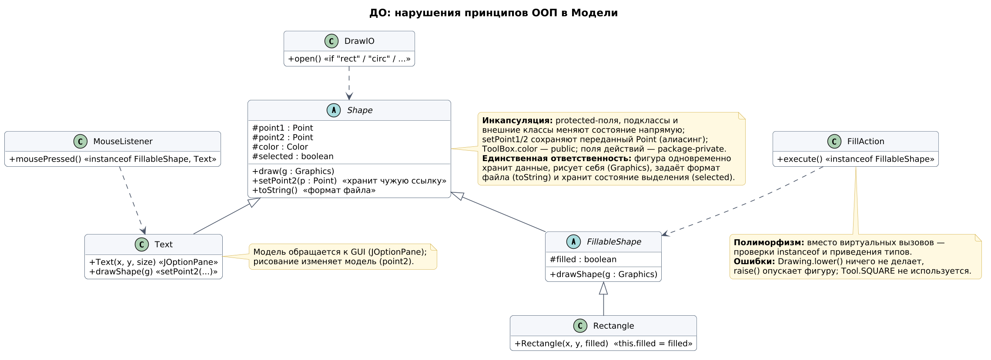
Рисунок 6 — ДО: нарушения принципов ООП
Принцип | Где | Нарушение
Инкапсуляция | Shape: protected point1, point2, color, strokeWidth, selected; FillableShape.filled | Состояние открыто подклассам и всему пакету; Rectangle/Circle присваивают this.filled напрямую.
Инкапсуляция | Shape.setPoint1/setPoint2 | Сохраняется ссылка на чужой Point, а move() его меняет (алиасинг): MouseListener передаёт свой lastPos.
Инкапсуляция | ToolBox.color, поля всех *Action | public и package-private поля вместо private.
Инкапсуляция | Drawing.iterator(), Selection.iterator() | Итератор с remove() открывает внутренний список.
Единственная ответственность (абстракция) | Shape, Text | Фигура хранит данные, рисует себя (Graphics), задаёт формат файла (toString()), хранит флаг выделения (selected), а Text ещё и спрашивает у пользователя текст (JOptionPane).
Единственная ответственность | Text.drawShape() | Рисование изменяет модель (setPoint2(...) внутри отрисовки).
Полиморфизм | FillAction.execute(), MouseListener.mousePressed() | Проверки instanceof FillableShape, instanceof Text и приведения типов вместо виртуальных вызовов.
Полиморфизм | DrawIO.open() / Shape.toString() | toString() используется как формат файла — отладочное представление смешано с сериализацией.
Корректность | Drawing.lower(), raise() | lower() удаляет и вставляет фигуру на тот же индекс (ничего не делает), raise() опускает фигуру вниз.
Корректность | DeleteAction.undo() | Удалённые фигуры возвращаются в конец списка — меняется порядок наложения.
Корректность | Selection.clone(), Tool.SQUARE | clone() не переопределяет Object.clone по контракту (Cloneable не реализован); SQUARE не используется.

3. Предлагаемые изменения
№ | Изменение | Зачем
1 | Новый пакет model: Shape, FillableShape, Line, Rectangle, Circle, Text, Drawing, Selection, интерфейсы подписчиков, DrawingEvent, ShapeVisitor, ShapeVisitorAdapter. | Модель отделена; не зависит от Swing, Graphics, GUI, контроллера и файлов.
2 | Drawing больше не JPanel; хранит фигуры и размер (width, height). Новый вид gui.DrawingPanel рисует модель. | Разделение Модель / Вид.
3 | Рисование фигур перенесено в gui.ShapePainter (посетитель); флаг selected удалён — индикатор рисуется по Selection. | Фигура не знает про Graphics; выделение хранится в одном месте.
4 | Пакет controller (DrawingController, Tool) без ссылки на GUI; пакет io (DrawingFile, ShapeWriter) с исключениями вместо диалогов; экспорт PNG — в GUI. | Убран цикл logic ↔ gui, каждый слой отвечает за своё.
5 | Издатель–Подписчик в модели: ShapeListener, DrawingListener + DrawingEvent, SelectionListener. Цепочка Shape → Drawing → DrawingPanel / DrawGUI / Selection. | Вид обновляется сам; удалены все 11 ручных repaint().
6 | Собственный итератор Drawing.ShapeIterator (fail-fast, без remove()); Selection.iterator() — только для чтения. | Корректный Итератор, инкапсуляция коллекций.
7 | Все поля модели private, копирование Point в геттерах/сеттерах; filled передаётся через конструктор FillableShape. | Инкапсуляция.
8 | Посетитель ShapeVisitor / ShapeVisitorAdapter вместо instanceof (рисование, сохранение, заливка, панель инструментов). | Полиморфизм, открытость для новых операций.
9 | Исправлены raise()/lower(), порядок при DeleteAction.undo(), FillAction задаёт значение и хранит прежние состояния; ColorAction — одно действие на группу; Selection сама убирает удалённые фигуры. | Корректность поведения.

4. Диаграммы ПОСЛЕ изменений

4.1. Разделение на Модель и остальное
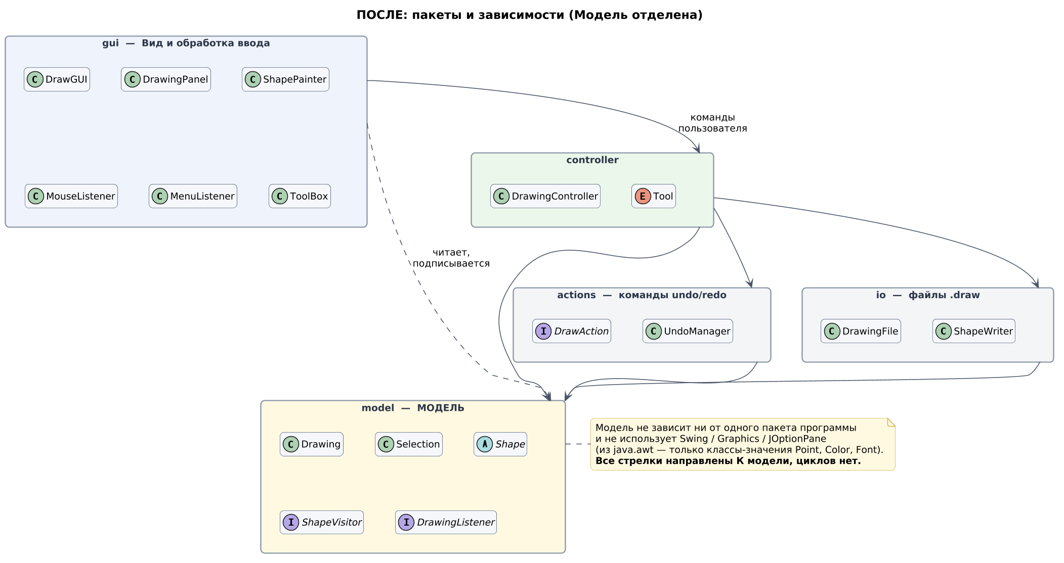
Рисунок 7 — ПОСЛЕ: пакеты и зависимости
Пакет | Роль и классы
model | Модель. Shape, FillableShape, Line, Rectangle, Circle, Text, Drawing (+ ShapeIterator), Selection, ShapeListener, DrawingListener, SelectionListener, DrawingEvent, ShapeVisitor, ShapeVisitorAdapter. Зависимости: только java.util и классы-значения java.awt.Point/Color/Font.
controller | DrawingController, Tool — выполняет команды пользователя над моделью через undo-действия.
actions | DrawAction, UndoManager и пять действий (паттерн «Команда»), работают только с моделью.
io | DrawingFile (чтение/запись .draw), ShapeWriter (посетитель-сериализатор).
gui | DrawGUI, DrawingPanel (вид), ShapePainter (рисование), MouseListener, MenuListener, ToolBox, MainMenu.

Проверка разделения: grep -rn "javax.swing\|java.awt.Graphics\|import gui\|import controller" model/ io/ не находит ни одного совпадения.

4.2. Диаграмма классов ПОСЛЕ
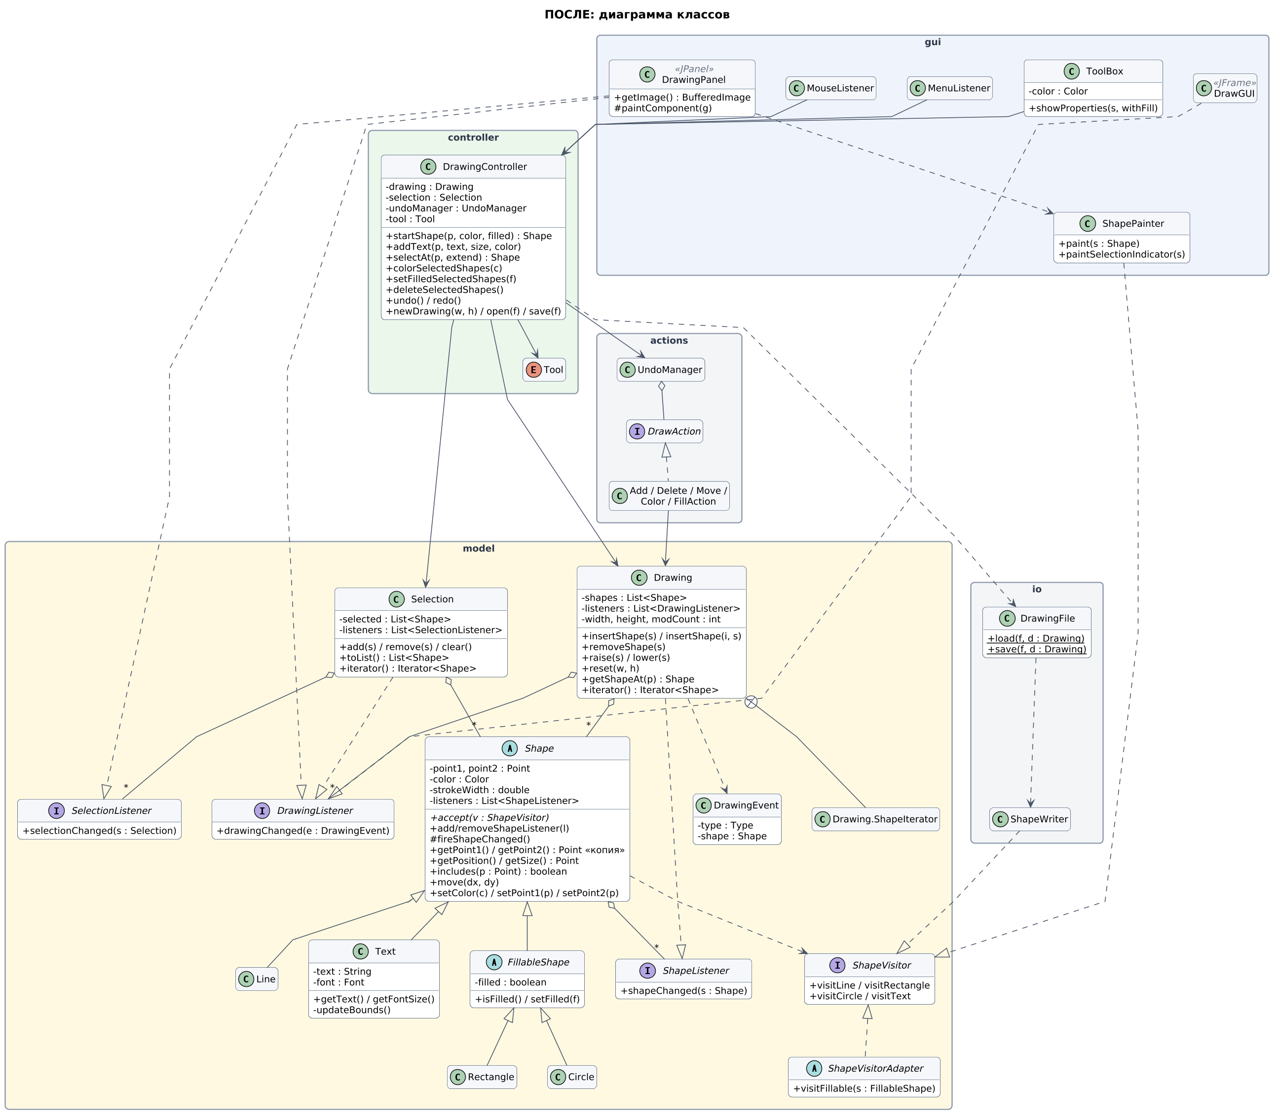
Рисунок 8 — ПОСЛЕ: диаграмма классов программы

4.3. Паттерн «Итератор» ПОСЛЕ
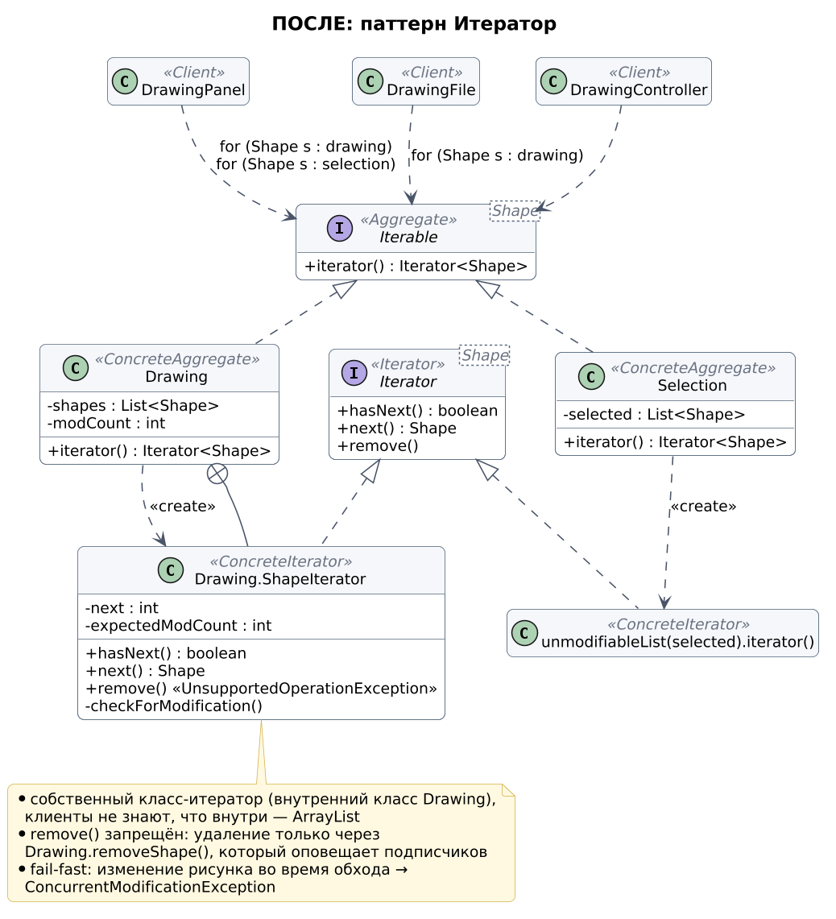
Рисунок 9 — ПОСЛЕ: паттерн Итератор
Роли паттерна: Aggregate — Iterable<Shape>; ConcreteAggregate — Drawing, Selection; Iterator — Iterator<Shape>; ConcreteIterator — Drawing.ShapeIterator и итератор неизменяемого представления списка в Selection; Client — DrawingPanel, DrawingFile, DrawingController, DeleteAction.

4.4. Паттерн «Издатель–Подписчик» ПОСЛЕ
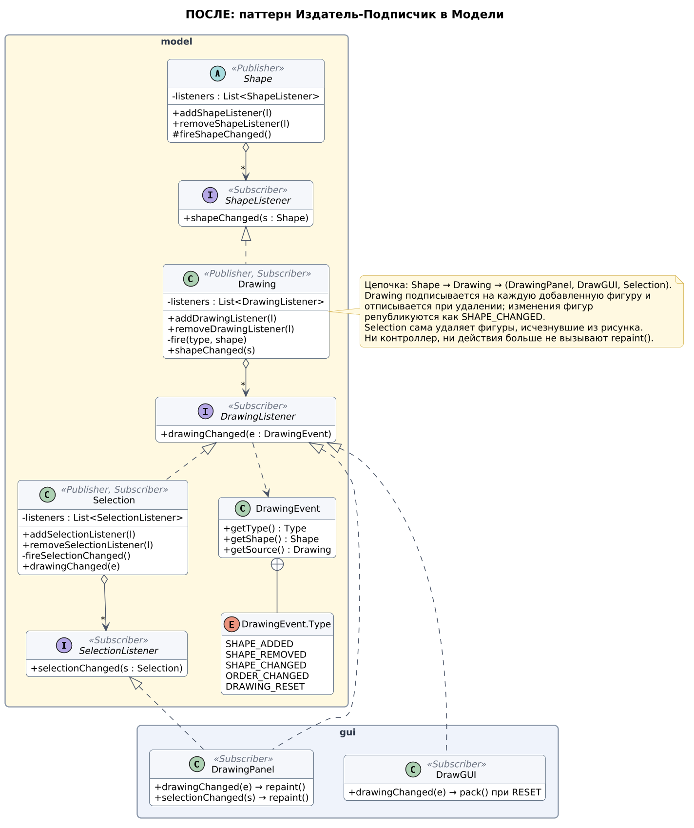
Рисунок 10 — ПОСЛЕ: Издатель–Подписчик в модели
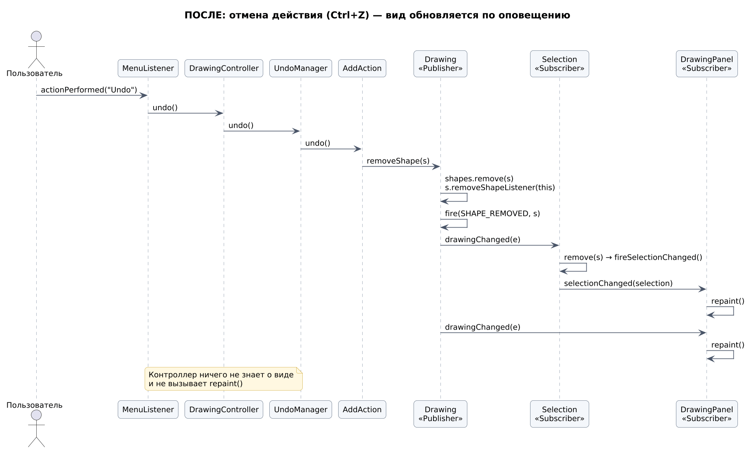
Рисунок 11 — ПОСЛЕ: отмена действия — вид обновляется по оповещению
Издатель | Подписчики | События
Shape | Drawing | shapeChanged(shape) — при move, setColor, setPoint1/2, setFilled.
Drawing | DrawingPanel, DrawGUI, Selection | drawingChanged(DrawingEvent) с типом SHAPE_ADDED, SHAPE_REMOVED, SHAPE_CHANGED (республикация), ORDER_CHANGED, DRAWING_RESET.
Selection | DrawingPanel | selectionChanged(selection) — при add, remove, clear.

4.5. Модель и принципы ООП ПОСЛЕ
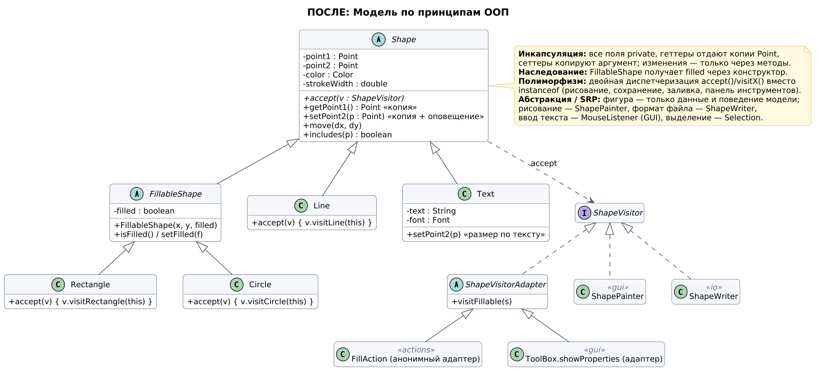
Рисунок 12 — ПОСЛЕ: Модель и принципы ООП
Принцип | Как выполняется
Абстракция | Shape — абстрактная фигура с общим поведением (move, includes, getPosition, getSize) и абстрактным accept(); FillableShape — абстракция заливаемой фигуры.
Инкапсуляция | Все поля модели private (+ final, где возможно); getPoint1/2() возвращают копии; setPoint1/2() копируют аргумент; итераторы не дают изменить коллекции; изменение только через методы, которые оповещают подписчиков.
Наследование | Line/Text → Shape, Rectangle/Circle → FillableShape → Shape; подклассы получают состояние через конструктор super(...), а не присваивая поля предка.
Полиморфизм | Двойная диспетчеризация shape.accept(visitor) → visitor.visitRectangle(this) и т. п.; ни одного instanceof по фигурам в программе не осталось.
Единственная ответственность | Модель — данные и правила; рисование — ShapePainter; формат файла — ShapeWriter/DrawingFile; ввод текста — MouseListener; выделение — только Selection.

5. Изменения в коде: что, где, как было и как исправлено
Сводка перемещений файлов (история сохранена через git mv):
Было | Стало
shapes/*.java (6 файлов) | model/*.java
logic/Drawing.java, logic/Selection.java | model/Drawing.java, model/Selection.java
logic/DrawingController.java, logic/Tool.java | controller/DrawingController.java, controller/Tool.java
logic/DrawIO.java | io/DrawingFile.java + новый io/ShapeWriter.java
— | новые: model/ShapeListener, DrawingListener, SelectionListener, DrawingEvent, ShapeVisitor, ShapeVisitorAdapter; gui/DrawingPanel, gui/ShapePainter

5.1. model/Drawing.java — модель отделена от JPanel
Где: объявление класса, конструктор, paintComponent, getImage, listShapes. Что было не так: модель наследовала Swing-компонент и рисовала себя.
Было:
public class Drawing extends JPanel implements Iterable<Shape> {
private ArrayList<Shape> shapes;
public Drawing(Dimension size) {
shapes = new ArrayList<Shape>(0);
this.setPreferredSize(size);
setBorder(BorderFactory.createLineBorder(Color.black));
setBackground(Color.WHITE);
}
public void paintComponent(Graphics g) { ... s.draw(g); ... }
public BufferedImage getImage() { ... this.print(g); ... }
public void listShapes() { System.out.println(...); }
Стало:
public class Drawing implements Iterable<Shape>, ShapeListener {
private final List<Shape> shapes = new ArrayList<Shape>();
private final List<DrawingListener> listeners = new ArrayList<DrawingListener>();
private int width;
private int height;
private int modCount = 0;

public Drawing(int width, int height) { ... }
public int getWidth() / getHeight()
public void reset(int width, int height) // вместо new Drawing() в контроллере
}
Рисование перенесено в gui/DrawingPanel.paintComponent() и gui/ShapePainter, снимок для PNG — в DrawingPanel.getImage(), listShapes() удалён.

5.2. model/Drawing.java — Издатель
Стало:
public void addDrawingListener(DrawingListener l) { ... }
public void removeDrawingListener(DrawingListener l) { ... }

private void fire(DrawingEvent.Type type, Shape s) {
DrawingEvent e = new DrawingEvent(this, type, s);
for (DrawingListener l : new ArrayList<DrawingListener>(listeners)) {
l.drawingChanged(e);
}
}

public void insertShape(int index, Shape s) {
shapes.add(index, s);
modCount++;
s.addShapeListener(this); // подписка на фигуру
fire(DrawingEvent.Type.SHAPE_ADDED, s);
}

@Override
public void shapeChanged(Shape shape) { // Drawing — подписчик фигур
fire(DrawingEvent.Type.SHAPE_CHANGED, shape);
}
Аналогично removeShape() (отписка + SHAPE_REMOVED), reset() (DRAWING_RESET), raise()/lower() (ORDER_CHANGED). Список подписчиков копируется перед рассылкой, чтобы подписчик мог отписаться прямо в обработчике.

5.3. model/Drawing.java — собственный Итератор
Было:
@Override
public Iterator<Shape> iterator() {
return shapes.iterator(); // итератор внутреннего ArrayList, remove() работает
}
Стало:
private class ShapeIterator implements Iterator<Shape> {
private int next = 0;
private final int expectedModCount = modCount;

public boolean hasNext() { checkForModification(); return next < shapes.size(); }
public Shape next() {
if (!hasNext()) throw new NoSuchElementException();
return shapes.get(next++);
}
public void remove() {
throw new UnsupportedOperationException("Use Drawing.removeShape() instead");
}
private void checkForModification() {
if (modCount != expectedModCount) throw new ConcurrentModificationException();
}
}

@Override
public Iterator<Shape> iterator() { return new ShapeIterator(); }

5.4. model/Drawing.java — raise() и lower()
Было:
public void lower(Shape s) {
int index = shapes.indexOf(s);
if (index < shapes.size() - 1) {
shapes.remove(s);
shapes.add(index, s); // тот же индекс — ничего не меняется
}
}
public void raise(Shape s) { ... shapes.add(--index, s); } // на самом деле опускает
Стало:
public void lower(Shape s) { // ближе к низу (индекс 0)
int index = shapes.indexOf(s);
if (index > 0) swap(index, index - 1);
}
public void raise(Shape s) { // ближе к верху
int index = shapes.indexOf(s);
if ((index >= 0) && (index < shapes.size() - 1)) swap(index, index + 1);
}

5.5. model/Selection.java
Было:
public class Selection implements Iterable<Shape> {
private ArrayList<Shape> selected;
public void add(Shape s) { ... s.setSelected(true); }
public void empty() { for (Shape s : selected) s.setSelected(false); selected.clear(); }
public Selection clone() { ... }
public Iterator<Shape> iterator() { return selected.iterator(); }
Стало:
public class Selection implements Iterable<Shape>, DrawingListener {
private final List<Shape> selected = new ArrayList<Shape>();
private final List<SelectionListener> listeners = ...;

public Selection(Drawing drawing) { drawing.addDrawingListener(this); }

public void add(Shape s) { ... fireSelectionChanged(); }
public void remove(Shape s) { ... fireSelectionChanged(); }
public void clear() { ... fireSelectionChanged(); } // было empty()
public List<Shape> toList() { return new ArrayList<Shape>(selected); } // было clone()

public Iterator<Shape> iterator() {
return Collections.unmodifiableList(selected).iterator();
}

public void drawingChanged(DrawingEvent event) {
switch (event.getType()) {
case SHAPE_REMOVED: remove(event.getShape()); break;
case DRAWING_RESET: clear(); break;
default: break;
}
}
Ошибка, найденная при проверке: после отмены добавления выделенной фигуры она оставалась в Selection и индикатор рисовался «в пустоте». Теперь Selection подписана на Drawing и сама удаляет пропавшие фигуры.

5.6. model/Shape.java и подклассы — инкапсуляция, без Graphics
Было:
public abstract class Shape {
protected Point point1;
protected Point point2;
protected Color color;
protected double strokeWidth;
protected boolean selected;

public void draw(Graphics g) { g.setColor(color); drawShape(g); if (selected) ... }
public void drawSelectionIndicator(Graphics g) { ... }
public abstract void drawShape(Graphics g);
public void setPoint2(Point p) { this.point2 = p; } // чужая ссылка
public void move(int x, int y) { point1.x = point1.x + x; ... }
public String toString() { return "" + point1.x + "," + ... + color.getRGB(); } // формат файла
Стало:
public abstract class Shape {
private Point point1;
private Point point2;
private Color color;
private double strokeWidth;
private final List<ShapeListener> listeners = new ArrayList<ShapeListener>();

public abstract void accept(ShapeVisitor visitor);

public Point getPoint1() { return new Point(point1); }
public void setPoint2(Point p) { point2 = new Point(p); fireShapeChanged(); }
public void move(int x, int y) {
point1.translate(x, y);
point2.translate(x, y);
fireShapeChanged();
}
public void setColor(Color c) { color = c; fireShapeChanged(); }
protected void fireShapeChanged() { ... l.shapeChanged(this); }
public String toString() { return getClass().getSimpleName() + "[...]"; } // только отладка
}
FillableShape: поле filled стало private, передаётся через конструктор FillableShape(x, y, filled); getFilled() переименован в isFilled() (соглашение JavaBeans), setFilled() оповещает подписчиков; абстрактные drawFilled/drawNonFilled удалены.
Было:
public Rectangle(int x, int y, boolean filled) {
super(x, y);
this.filled = filled; // прямой доступ к полю предка
}
public void drawFilled(Graphics g) { g.fillRect(...); }
public void drawNonFilled(Graphics g) { g.drawRect(...); }
Стало:
public Rectangle(int x, int y, boolean filled) {
super(x, y, filled);
}
@Override
public void accept(ShapeVisitor visitor) {
visitor.visitRectangle(this);
}
Так же изменены Circle и Line.

5.7. model/Text.java — без JOptionPane и без изменения модели при рисовании
Было:
public Text(int x, int y, int fontSize) {
super(new Point(x, y));
font = new Font(null, Font.PLAIN, fontSize);
text = JOptionPane.showInputDialog("Text to be inserted:"); // диалог в модели
...
}
public void drawShape(Graphics g) {
g.setFont(font);
int w = g.getFontMetrics().stringWidth(text);
setPoint2(new Point(point1.x + w, point1.y - font.getSize())); // рисование меняет модель
g.drawString(text, point1.x, point1.y);
}
Стало:
private static final FontRenderContext FRC = new FontRenderContext(null, true, true);

public Text(int x, int y, int fontSize, String str) {
super(new Point(x, y));
if ((str == null) || (str.length() == 0)) throw new IllegalArgumentException("Empty text");
font = new Font(null, Font.PLAIN, fontSize);
text = str;
updateBounds(); // размер известен сразу, без Graphics
}
@Override
public void setPoint2(Point p) { updateBounds(); } // размер текста задаётся содержимым
private void updateBounds() {
int w = (int) Math.ceil(font.getStringBounds(text, FRC).getWidth());
Point p1 = getPoint1();
super.setPoint2(new Point(p1.x + w, p1.y - font.getSize()));
}
Диалог ввода текста перенесён в gui/MouseListener.mousePressed().

5.8. Новые model/ShapeVisitor.java и ShapeVisitorAdapter.java
Стало:
public interface ShapeVisitor {
void visitLine(Line line);
void visitRectangle(Rectangle rectangle);
void visitCircle(Circle circle);
void visitText(Text text);
}

public abstract class ShapeVisitorAdapter implements ShapeVisitor {
public void visitLine(Line line) { }
public void visitRectangle(Rectangle r) { visitFillable(r); }
public void visitCircle(Circle c) { visitFillable(c); }
public void visitText(Text text) { }
public void visitFillable(FillableShape shape) { }
}
Реализации: gui.ShapePainter (рисование — сюда перенесён код из draw*-методов фигур и drawSelectionIndicator), io.ShapeWriter (строка файла .draw), анонимные адаптеры в FillAction и ToolBox.showProperties().

5.9. controller/DrawingController.java — без зависимости от GUI и без repaint()
Было:
public class DrawingController {
private Drawing drawing;
private DrawGUI gui;
...
public DrawingController(DrawGUI g) { drawing = null; ... gui = g; }
public void newDrawing(Dimension size) {
drawing = new Drawing(size);
if (gui != null) gui.updateDrawing();
}
public void deleteSelectedShapes() { ...; drawing.repaint(); }
public void undo() { ...; drawing.repaint(); }
public void toggleFilled() { DrawAction toggle = new FillAction(selection); ... }
Стало:
public class DrawingController {
private final Drawing drawing;
private final Selection selection;
private final UndoManager undoManager;
private Tool tool;

public DrawingController(Drawing drawing, Selection selection) { ... }

private void perform(DrawAction action) { action.execute(); undoManager.addAction(action); }

public void newDrawing(int width, int height) { undoManager.clear(); drawing.reset(width, height); }
public void open(File f) throws IOException { undoManager.clear(); DrawingFile.load(f, drawing); }
public void save(File f) throws IOException { DrawingFile.save(f, drawing); }

public Shape startShape(Point p, Color color, boolean filled) { /* switch (tool) */ }
public void addText(Point p, String text, int fontSize, Color color) { ... }
public Shape selectAt(Point p, boolean extend) { ... } // логика из MouseListener
public void dragSelectedShapes(int dx, int dy) { ... } // было s.move() в MouseListener
public void colorSelectedShapes(Color c) { perform(new ColorAction(selection.toList(), c)); }
public void setFilledSelectedShapes(boolean f) { ... new FillAction(selection.toList(), f) ... }
public void undo() { if (undoManager.canUndo()) undoManager.undo(); } // без repaint()
}
Tool: удалено неиспользуемое значение SQUARE. UndoManager: добавлен clear() для нового/открытого рисунка.

5.10. actions/*.java — снимки списков, private-поля, точный undo
Было:
public class FillAction implements DrawAction {
Selection selected;
public void execute() {
for (Shape s : selected) {
if (s instanceof FillableShape) {
FillableShape fs = (FillableShape) s;
fs.setFilled(!(fs).getFilled());
}
}
}
public void undo() { execute(); }
public String getDescription() { return null; }
Стало:
public class FillAction implements DrawAction {
private final List<FillableShape> shapes = new ArrayList<FillableShape>();
private final List<Boolean> oldStates = new ArrayList<Boolean>();
private final boolean filled;

public FillAction(List<Shape> group, boolean filled) {
this.filled = filled;
ShapeVisitorAdapter collector = new ShapeVisitorAdapter() {
@Override
public void visitFillable(FillableShape s) {
shapes.add(s);
oldStates.add(s.isFilled());
}
};
for (Shape s : group) s.accept(collector);
}
public void execute() { for (FillableShape s : shapes) s.setFilled(filled); }
public void undo() { /* восстановить oldStates */ }
public String getDescription() { return filled ? "Fill shapes" : "Unfill shapes"; }
Было:
public class DeleteAction implements DrawAction {
Drawing d;
Selection selection;
public void undo() {
for (Shape s : selection) d.insertShape(s); // фигуры попадают наверх
}
Стало:
public class DeleteAction implements DrawAction {
private final Drawing d;
private final List<Shape> shapes = new ArrayList<Shape>();
private final List<Integer> positions = new ArrayList<Integer>();
// в конструкторе запоминаются фигуры в порядке наложения и их индексы
public void undo() {
for (int i = 0; i < shapes.size(); i++) {
d.insertShape(positions.get(i), shapes.get(i)); // на прежнее место
}
}
ColorAction теперь принимает список фигур и хранит их прежние цвета — одно действие отмены на всю группу (раньше — отдельное действие на каждую фигуру). MoveAction, AddAction: поля private final, MoveAction копирует Point. Во всех действиях getDescription() возвращает текст вместо null.

5.11. io/DrawingFile.java и io/ShapeWriter.java (был logic/DrawIO.java)
Было:
public void save(File f, DrawingController c) {
...
for (Shape s : c.getDrawing()) out.write(s.toString() + "\n");
...
catch (IOException e) {
JOptionPane.showMessageDialog(null, "Could not save the drawing.", ...);
}
}
public void export(File f, DrawingController c) {
try { ... ImageIO.write(c.getDrawing().getImage(), "png", f); }
catch (IOException e) { } // ошибка теряется
}
Стало:
public final class DrawingFile {
public static void load(File f, Drawing drawing) throws IOException { ... }
public static void save(File f, Drawing d) throws IOException {
ShapeWriter writer = new ShapeWriter();
...
for (Shape s : d) out.write(writer.write(s) + "\n");
}
}

class ShapeWriter implements ShapeVisitor {
public void visitRectangle(Rectangle r) { result = "rect;" + common(r) + ";" + fill(r); }
public void visitCircle(Circle c) { result = "circ;" + common(c) + ";" + fill(c); }
public void visitLine(Line line) { result = "line;" + common(line); }
public void visitText(Text t) { result = "text;" + common(t) + ";" + t.getFontSize() + ";" + ...; }
}
Формат файла не изменился: examples/esimerkki.draw открывается и сохраняется. Сообщения об ошибках показывает MenuListener; экспорт PNG выполняется в GUI через DrawingPanel.getImage().

5.12. gui — Вид подписывается на модель
Стало:
public class DrawingPanel extends JPanel implements DrawingListener, SelectionListener {
public DrawingPanel(Drawing drawing, Selection selection) {
...
drawing.addDrawingListener(this);
selection.addSelectionListener(this);
}
public void drawingChanged(DrawingEvent event) {
if (event.getType() == DrawingEvent.Type.DRAWING_RESET) updateSize();
repaint();
}
public void selectionChanged(Selection s) { repaint(); }
protected void paintComponent(Graphics g) {
super.paintComponent(g);
ShapePainter painter = new ShapePainter((Graphics2D) g);
for (Shape s : drawing) painter.paint(s);
for (Shape s : selection) painter.paintSelectionIndicator(s);
}
}
Было:
// DrawGUI
controller = new DrawingController(this);
controller.newDrawing(new Dimension(500, 380));
public void updateDrawing() { drawingContainer.setDrawing(controller.getDrawing()); ... }
Стало:
// DrawGUI implements DrawingListener
Drawing drawing = new Drawing(500, 380); // Модель
Selection selection = new Selection(drawing);
controller = new DrawingController(drawing, selection); // Контроллер
drawingPanel = new DrawingPanel(drawing, selection); // Вид
drawing.addDrawingListener(this); // при DRAWING_RESET окно меняет размер (pack())
Было:
// MouseListener.mousePressed
if (tmp instanceof FillableShape) tools.setFill(((FillableShape) tmp).getFilled());
if (tmp instanceof Text) tools.setFontSize(((Text) tmp).getFont().getSize());
...
newShape = new Rectangle(startPos.x, startPos.y, tools.getFill());
...
c.getDrawing().repaint();
Стало:
// MouseListener.mousePressed
if (t == Tool.SELECT) {
Shape selected = c.selectAt(startPos, shift);
if (selected != null) tools.showProperties(selected, firstSelected);
} else if (t == Tool.TEXT) {
String text = JOptionPane.showInputDialog("Text to be inserted:");
if ((text != null) && (text.length() > 0)) c.addText(startPos, text, ...);
} else {
newShape = c.startShape(startPos, tools.getColor(), tools.getFill());
}
ToolBox: public Color color → private; добавлен showProperties(Shape, boolean) на основе ShapeVisitorAdapter; флаг showingProperties не даёт программной установке галочки «Fill» менять фигуры; удалены вызовы repaint(). MenuListener: удалены repaint(), отладочные listShapes() и System.out.println(size), ошибки файлов показываются диалогом.

5.13. Ошибки, найденные при повторной проверке
1) io/DrawingFile.load(): при повреждённой первой строке файла (размер рисунка) вылетало необработанное NumberFormatException и программа падала. Теперь разбор заголовка обёрнут, и наружу выходит IOException("Not a drawing file"), которое MenuListener показывает в диалоге.
2) gui/MenuListener: результат showOpenDialog()/showSaveDialog() не проверялся, поэтому «Отмена» в окне «Save as» всё равно сохраняла рисунок в new.draw (а экспорт — в out.png). Теперь действие выполняется только при JFileChooser.APPROVE_OPTION.
3) gui/MouseListener.mouseDragged(): новая фигура растягивалась до предыдущей позиции мыши (lastPos), т.е. отставала на одно событие. Теперь используется текущая точка m.getPoint().

6. Проверка
Сборка: javac **/*.java (JDK 21) — без ошибок. Автоматическая проверка без GUI (headless), все пункты пройдены:
Проверка | Результат
Добавление/изменение фигуры рассылает SHAPE_ADDED / SHAPE_CHANGED | OK
Заливка выделенных фигур и её отмена | OK
Удалённая фигура пропадает из выделения | OK
Отмена удаления возвращает фигуру на прежний уровень | OK
Drawing.iterator().remove() → UnsupportedOperationException | OK
Удаление во время обхода → ConcurrentModificationException | OK
Selection.iterator().remove() → UnsupportedOperationException | OK
Открытие examples/esimerkki.draw (105 фигур) и сохранение | OK, 105 строк фигур
Открытие повреждённого файла → сообщение об ошибке (IOException), а не падение | OK

Ручная проверка в реальном окне (виртуальный дисплей, робот мыши/клавиатуры): нарисована линия → Ctrl+A (выделить всё) → Ctrl+Z (отменить). Окно обновляется только за счёт оповещений модели.
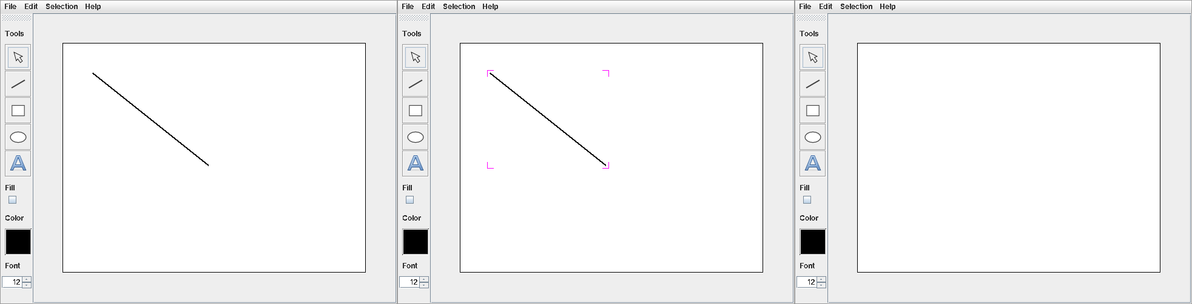
Рисунок 13 — Работа программы после изменений: рисование, выделение, отмена
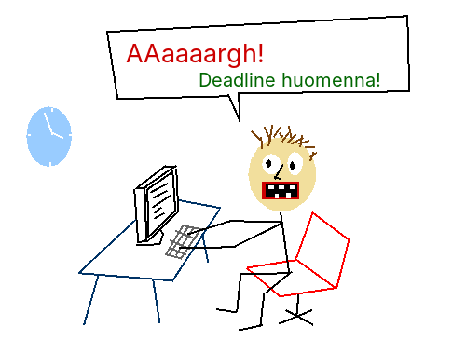
Рисунок 14 — Файл examples/esimerkki.draw, отрисованный новым видом DrawingPanel

7. Выводы
- Модель выделена в отдельный пакет model и не зависит от Swing, контроллера, ввода-вывода и GUI; цикл зависимостей logic ↔ gui устранён.
- Паттерн Итератор был реализован формально и открывал внутренний список; теперь у Drawing собственный fail-fast итератор без remove(), у Selection — итератор только для чтения.
- Паттерн Издатель–Подписчик в модели отсутствовал (только слушатели Swing и 11 ручных repaint()); теперь модель — издатель (Shape → Drawing → Вид/Selection), ручные перерисовки удалены.
- Модель приведена к принципам ООП: закрытые поля и защитные копии, наследование через конструкторы, полиморфизм через посетителя вместо instanceof, единственная ответственность классов; исправлены ошибки raise/lower, отмены удаления и выделения после отмены.

